РЕКОМЕНДАЦІЇ

щодо дій населення в разі отримання інформації
про загрозу вчинення терористичного акту або виявлення підозрілих предметів, що можуть бути використані для вчинення терористичного акту

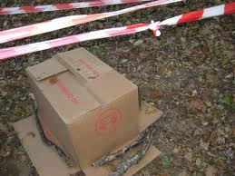

Рекомендації щодо дій населення в разі отримання
інформації про погрозу вчинення терористичного акту

При отриманні інформації по телефону, рекомендується:
Не класти передчасно слухавку.
З’ясувати вимоги аноніма та інформацію про характер погрози.
Уважно вислухати й за можливістю записати вимоги.
Спробувати під час розмови визначити стать, вік, особливості мови особи, яка зателефонувала.
Запропонувати повторити вимоги, поставити уточнювальні запитання про характер погрози, місце й час її реалізації, мотивувати аноніма надати якнайбільше інформації про вчинення терористичного акту.
Установити мотиви дій аноніма, поставити запитання про цілі, які переслідує анонім, запропонувати інші шляхи вирішення його вимог.
Обов’язково звернути увагу на фонові
звуки (шум вулиці, машин, які проїжд-
жають, музику, звуки, що допоможе в
подальшому визначити місце, звідки
здійснено дзвінок).
Закінчуючи розмову з анонімом, повторити
основні моменти бесіди з ним.
Після завершення розмови повідомити про погрозу в правоохоронні органи.
Не розширювати коло осіб, які знають про погрозу.

При отриманні інформації поштою, рекомендується:
Поводитися максимально обережно з посланням.
Обов’язково зберігати послання з усіма матеріалами (лист із текстом, будь-які вкладення, конверт і обгортку тощо).
Не зшивати, не склеювати, не робити написи, не підкреслювати або обводити окремі місця;
Повідомити про погрозу в правоохоронні органи та передати їм анонімні матеріали.
Не розширювати коло осіб, які знають про погрозу й передачу матеріалів у правоохоронні органи

Рекомендації щодо дій населення в разі виявлення
підозрілих предметів, що можуть бути використані
для вчинення терористичного акту

У разі виявлення підозрілого предмета, схожого
на вибуховий пристрій, рекомендується:

Не торкатися до виявленого підозрілого предмета, не підходити й не
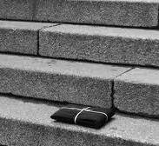
пересувати його.
Утримуватися від куріння, використання
засобів радіозв’язку, у тому числі й
мобільного, поблизу даного предмета.
Не робити самостійних дій із підозрілими
предметами.
За можливістю забезпечити охорону
підозрілого предмета й небезпечної зони. Під час охорони підозрілого предмета
знаходитися за захисними спорудами чи
предметами, вести спостереження.
Спробувати повідомити про виявлення підозрілого предмета інших осіб,
які знаходяться поруч, забезпечити їх евакуацію з території, що прилягає до небезпечної зони.
Сповістити про небезпечну знахідку:
- будь-який орган місцевої влади;
- чергові служби правоохоронних органів.
Надати їм інформацію про характерні ознаки ймовірного вибухового пристрою:
- місце його розташування;
- час виявлення;
- особу, яка його виявила.
Дочекатися прибуття на місце виявлення небезпечної знахідки фахівців
піротехніків.
Намагатися максимально запам’ятати зовнішність, одяг осіб, які залишили
предмет, їхній транспорт та номерні знаки.

Основні характерні ознаки, що вказують
на можливу належність підозрілого
предмета до вибухового пристрою:

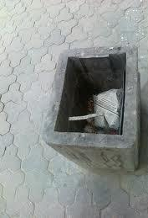
Залишені в громадських місцях (транспорті) без
нагляду валізи, пакунки, коробки тощо.
Зовнішня схожість предмета на боєприпаси,
навчально-імітаційні, сигнальні, освітлювальні,
піротехнічні вироби.
Наявність у предмета антени з радіоприймальним
пристроєм.
Наявність у предмета годинникового механізму або
електронного
таймера.
Наявність у предмета запаху гасу, розчинника, пально-мастильних і хімічних матеріалів тощо.
Наявність у предмета елементів (деталей), що не відповідають їх прямому призначенню.
Наявність у дверях, вікнах будь-яких сторонніх підозрілих предметів, закріплених за допомогою дроту, ниток, важелів, шнурів тощо.
